社会福祉法人　大阪府社会福祉事業団

OSJ介護員養成

スクール

通信講座

大阪府知事指定42番

教育訓練給付制度厚生労働大臣指定講座

春・秋コース

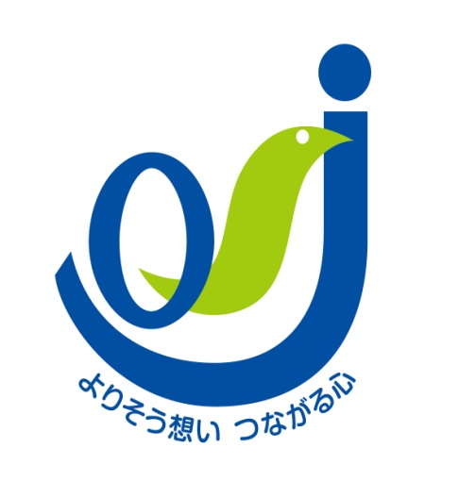受講パンフレット

**１．はじめに**

沿　革

運営主体：社会福祉法人　大阪府社会福祉事業団

平成16年8月31日

社会福祉法人大阪府社会福祉事業団　高槻荘研修センターとして訪問介護員養成研修事業の指定を受ける。（指定番号314番）

平成16年12月1日

第1回訪問介護員養成研修（通学課程）開講　＊第1期修了生21名

平成24年4月28日

第16回春コースより通信課程に変更。

平成24年9月1日

第1８回秋コースより四條畷分校、豊寿分校、美原分校の３分校が開講

平成25年3月31日

訪問介護員養成研修事業の廃止

計1８回の訪問介護員養成研修事業で3４５名の修了生を輩出

平成25年3月15日

社会福祉法人大阪府社会福祉事業団　OSJ介護員養成スクールとして介護職員初任者研修事業の指定を受ける（指定番号42番）

平成25年5月28日

四條畷校、高槻校、豊寿校、美原校の開講

平成27年5月１８日

本校、光明校の開講

介護職員初任者研修とは？

介護に携わる者が、介護サービスの質の向上に資する介護員としての業務を遂行する上で、相当の知識・技術とそれを実践する際の考え方のプロセスを身につけ、基本的な介護業務を行うことができるように研修することを目的とする。

**２．介護職員初任者研修実施要領**

＊詳しい実施期間は各校の研修スケジュールをご確認ください。

１）講座名称及び実施期間

　　①　ＯＳＪ介護員養成スクール四條畷校

　　②　ＯＳＪ介護員養成スクール高槻校

　　③　ＯＳＪ介護員養成スクール豊寿校

　　④　ＯＳＪ介護員養成スクール美原校

⑤　ＯＳＪ介護員養成スクール光明校

２）各講座の受講定員

①　四條畷校　春・秋コース　各18名

　　②　高槻校　　春・秋コース　各19名

　　③　豊寿校　　春・秋コース　各18名

　　④　美原校　　春・秋コース　各19名

　　⑤　光明校　　春・秋コース　各18名

　　＊但し、③豊寿校は募集人員が10名に満たない場合は開講しないことがあります。

３）研修会場

①　本校

　　大阪府社会福祉事業団　OSJ研修・研究センター　研修室１

　　＊実習は法人訪問介護事業所です。

②　四條畷校

　　特別養護老人ホーム四條畷荘　荘内地域交流スペース

　　＊実習は併設訪問介護事業所です。

　　③　高槻校

　　特別養護老人ホーム高槻荘　荘内多目的室

　　高槻荘郡家デイサービスセンター　フロア

　　　　＊実習は併設訪問介護事業所他、特別養護老人ホーム・デイサービスセンターです。

　　④　豊寿校

　　　　軽費老人ホーム（ケアハウス）豊寿荘　荘内地域交流スペース

　　　　＊実習は併設訪問介護事業所です。

　　⑤　美原校

　　　　特別養護老人ホーム美原荘　ミーティングルーム

　　　　＊実習は特別養護老人ホーム美原荘に併設する訪問介護事業所です。

　　⑥　光明校

　　　　特別養護老人ホーム光明荘　会議室

　　　　＊実習は特別養護老人ホーム光明荘に併設する訪問介護事業所です。

　　＊詳しくは巻末をご確認ください。

４）講座内容

　　講義・演習：130時間（内実習４時間）

　　＊通学講座92時間、通信講座38時間

　　研修科目及びその時間は以下の通りです。

|  |  |
| --- | --- |
| 科目名 | 時間数 |
| （１）職務の理解 | 6時間 |
| （２）介護における尊厳の保持・自立支援 | 9時間（内通信形式5時間） |
| （３）介護の基本 | 6時間（内通信形式3時間） |
| （４）介護・福祉サービスの理解と医療の連携 | 9時間（内通信形式7.5時間） |
| （５）介護におけるコミュニケーション技術 | 6時間（内通信形式3時間） |
| （６）老化の理解 | 6時間（内通信形式3時間） |
| （７）認知症の理解 | 6時間（内通信形式3時間） |
| （８）障がいの理解 | 3時間（内通信形式1.5時間） |
| （９）こころとからだのしくみと生活支援技術 | 75時間（内通信形式12時間） |
| （１０）振り返り | 4時間（内実習4時間） |
| 合計 | 130時間（内通信形式38時間） |

大阪府介護職員初任者研修事業実施要領で定められた研修科目及び時間に準拠しています。

＊上記時間以外に開講時のオリエンテーション0.5時間、修了評価実施に1.5時間、閉講式に0.5時間を割り当てています。

５）研修スケジュール

　　添付の各校春・秋コース研修スケジュールをご確認ください。

６）受講対象者

　　「訪問介護事業に従事しようとする者若しくは在宅・施設を問わず介護の業務に従事しようとする者」です。

７）受講費用

　　53,000円（受講料及びテキスト代含）

８）使用テキスト

　　一般財団法人長寿社会開発センター発行「介護職員初任者研修テキスト」

９）研修に係る各校の担当者

　　研修事業を適切かつ円滑に実施するために以下の担当職員を配置しております。

|  |  |  |  |  |  |
| --- | --- | --- | --- | --- | --- |
| 分校名 | 研修責任者 | 課程編成  責任者 | 苦情等相談  担当者 | 研修事務  担当者 | 情報開示  責任者 |
| 本校 | 高上　忍 | 高上　忍 | 徳川　美民 | 徳川　美民 | 高上　忍 |
| 四條畷校 | 森田　真由美 | 森田　真由美 |
| 高槻校 | 松岡　拓志 | 松岡　拓志 |
| 豊寿校 | 上中　智子 | 上中　智子 |
| 美原校 | 加藤　剛浩 | 加藤　剛浩 |
| 光明校 | 佐々木　一真 | 佐々木　一真 |

＊各担当者へのお問い合わせは各校にご連絡ください。

＊研修責任者及び情報開示責任者へのお問い合わせは、大阪府社会福祉事業団法人事務局

になりますので巻末をご確認ください。

１０）講師一覧

　　各校の講師は添付の講師一覧をご覧ください。

１１）受講者の個人情報の取り扱い

　　受講者から得た個人情報については、大阪府社会福祉事業団個人情報保護に対する基本方針に従い、適切に管理します。なお、修了者は大阪府の管理する修了者名簿に記載されます。

１２）受講中の事故等についての対応

　　本研修事業は傷害保険に加入しております。

１３）科目免除の取り扱い

　　当研修事業では他資格・実務経験による科目の免除は行っておりません。該当される方も再度受講されることをお勧めします。

１４）補講の方法及び取り扱い

　　やむを得ない事情で研修の一部を欠席された場合は、原則同時期に開催している他校での振替補講、又は個別対応させていただきます。なお、修了年限である8カ月以内に補講を受けることにより本研修課程を修了したものとすることができます。

＊補講を受講するまで修了評価及び修了証明書の発行はできません。

　補講に係る費用については以下の通りです。

|  |  |
| --- | --- |
| 補講の種類 | 費用 |
| 同時期に開催している他校での振替補講 | 無料 |
| 個別対応による補講 | 1項目あたり2,000円 |

１５）研修修了の認定方法

　　全課程修了後の修了評価（筆記試験）で合格された方に修了証明書を発行します。修了証明書は閉講式の際にお渡しします。なお修了者は大阪府の管理する修了者名簿に記載されます。

　【修了評価（筆記試験）不合格時の取り扱い】

　　担当講師による補習の上、修了評価当日に再試験を行います。ただし再評価の試験の回数は2回までとします。したがって、最終試験の結果、不合格となった場合は未修了扱いとなりますので注意してください。

　＊研修の修了年限は6カ月になっています。

１６）修了証明書の再発行について

　　修了証明書を亡失・き損した場合の再発行については、指定の「養成研修修了証明書（修了証書）交付証明願」（再発行時にお問い合わせください）に必要事項を記入の上、各校担当者に提出してください。後日、「養成研修修了証明書（修了証書）交付証明書」を発行します。＊再発行に係る費用は無料です。

**３．受講申し込みについて**

１）申し込み方法

　　申し込み・受付～受講決定通知の流れは以下の通りです。

　　　　　　　　　　　　　事前申し込みはこの受講パンフレットにより担当者から説明を得たのち、添付の「受講申込書」に必要事項を記入の上、　　　　　　　　各校担当者に提出してください。

事前申し込み

＊申し込み受付時に本人確認をさせていただくため、郵送不可にしておりますのでご了承ください。なお、本人確認は以下のいずれかの証明書をもって行いますので申込時にはご持参ください。

＊本人確認の為の証明書は控えを保管させていただきます。

　　　　　　　　　　　　　 【本人確認の為の証明書】

　　　　　　　　　　　　　　①戸籍謄本、戸籍抄本若しくは住民票

　　　　　　　　　　　　　　②住民基本台帳カード

　　　　　　　　　　　　　　③在留カード等

　　　　　　　　　　　　　　④健康保険証

　　　　　　　　　　　　　　⑤運転免許証

　　　　　　　　　　　　　　⑥パスポート

　　　　　　　　　　　　　　⑦年金手帳

　　　　　　　　　　　　　　⑧運転免許以外の国家資格を有する者については、その免許証又は登録証

　　　　　　　　　　　　　　＊申し込み受け付けは面接を兼ねています。

　　　　　　　　　　　　　受講申込書を受け付けた後、受講の可否についてご連絡させていただきます。受講可能となった方には振込先指定金融機関をお知らせさせていただきます。受講料53,000円を指定期日までにお振込していただき、担当者が入金確認終了後、受講決定の通知をご連絡させていただきます。

受講料の支払い

入金確認

　　　　　　　　　　　　　＊振込手数料は受講生の方にご負担していただいておりますのでご了承ください。

２）解約条件及び返金

　受講料の入金確認後の返金は行っておりませんのでご了承ください。ただし、開講日の7

日前までに申し出があった場合のみ全額返金いたします。

　また豊寿校については受講応募者が10名に達しなかった場合は休講する場合がありますのでご了承ください。

３）個人票の提出

　受講決定通知を受けた方は開講式までに個人票を作成し、各校担当者に提出してくだ

さい。申し込み受付時と同様の方法で開講式当日に本人確認をさせていただきます。

４）守秘義務に関する誓約書

　研修期間中知り得た個人情報の守秘義務について、所定の誓約書に必要事項を記入の上、

開講式当日に各校担当者に提出してください。

５）健康診断書

　実習に入る前に所定の様式を用い、医療機関に受診し、健康診断書を各校担当者に提出

してください。

　＊既に在職中の方で、直近3カ月以内に同様の検査項目で健康診断を受けられた方は、その控えをもって代えさせていただきます。

４．教育訓練給付制度の教育訓練給付金支給申請について

　当研修事業は教育訓練給付制度における対象研修の指定を受けております。一定の条件を満たす方に、研修にかかった経費の2割に相当する額（上限10万円）がハローワークから支給されます。対象受講生の方は以下の内容をご確認の上、各校担当者にお問い合わせください。

１）教育訓練給付制度とは？

　　別添の「教育訓練給付制度周知リーフレット」をご確認ください。

２）支給申請について

　修了日翌日から起算して1カ月以内に各受講生の住所地を管轄するハローワークに申請を行います。教育訓練修了証明書及び領収書を発行しますので、お渡しする教育訓練給付金支給申請書を記入の上、申請時に必要な身分証を持参し申請してください。

３）修了生へのアンケートについて

　厚生労働省からの委託で、全ての研修修了生に年1回就業状況等を確認するアンケート依頼がありますのでご協力ください。（ご自宅に郵送で送付します）

４）その他

　上記の他、受講生の住所地市町村ごとに研修に係る経費の補助制度がある場合があります。詳しくは住所地の市町村もしくは各校担当者までお問い合わせください。

【社会福祉法人大阪府社会福祉事業団法人事務局及び各校の所在地・連絡先】

≪社会福祉法人大阪府社会福祉事業団法人事務局　本校≫

 〒５6２－００１２

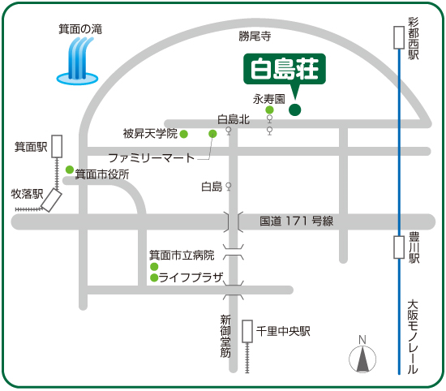大阪府箕面市白島三丁目５番５０号

TEL ：０７２－７２４－８１６６

FAX ：０７２－７２４―８１６５  
HP　：<http://www.osj.or.jp>

≪最寄り≫

北大阪急行線　千里中央駅からお越しの場合

阪急バス　ルミナス箕面の森

如意谷住宅

余野　行き（７番乗り口）

白島北下車　徒歩約5分

阪急　箕面駅からお越しの場合

阪急バス　箕面粟生団地

間谷住宅　　行き（１番乗り口）

白島北下車　徒歩約5分

≪四條畷校≫

特別養護老人ホーム四條畷荘

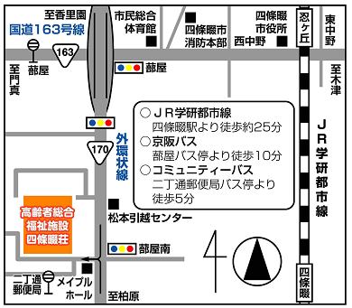〒575-0043

四條畷市北出町28-1

TEL ：072-878-2651

FAX ：072-863-2134  
 HP　：<http://www.osj.or.jp/sijounawate>

≪最寄り≫

ＪＲ学研都市線

四條畷駅より徒歩約２5分

京阪バス

蔀屋バス停より徒歩10分

コミュニティーバス

二丁目郵便局バス停より徒歩5分

≪高槻校≫

特別養護老人ホーム高槻荘

〒569-1136

高槻市郡家新町48-7

TEL.072-682-6652

FAX.072-686-2278

HP：<http://www.osj.or.jp/takatsuki>

≪最寄り≫

（市バス利用）

**奈佐原行**

ＪＲ摂津富田駅～今城塚古墳前下車すぐ

**日赤病院行**

ＪＲ高槻駅西口～ＪＲ摂津富田駅経由～岡本下車東へ徒歩5分

**平安女学院行**

ＪＲ高槻駅西口～サンスター前経由～清福寺下車西へ徒歩10分

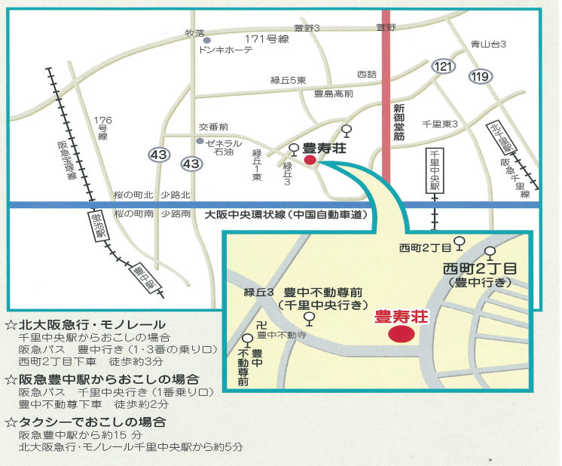≪豊寿校≫

軽費老人ホーム(ケアハウス)豊寿荘

〒560－0083

豊中市新千里西町２-７-２

TEL：069-6831-7225

FAX：06-6836-1600

HP：http://www.osj.or.jp/houju

≪最寄り≫

北大阪急行・モノレール

**千里中央駅からお越しの場合**

阪急バス　豊中行き（１・３番乗り口）

西町2丁目下車　徒歩約３分

**阪急豊中駅からお越しの場合**

阪急バス　千里中央行き（１番乗り口）

豊中不動尊下車　徒歩約２分

≪美原校≫

特別養護老人ホーム美原荘

〒587－0022

堺市美原区平尾595-1

TEL：072-362-3491

FAX：072-369-2066

ＨＰ：http://www. ｍiharaso.com

≪最寄り≫

南海高野線「初芝駅」から

○南海バス「平尾」行にて「平尾」バス停下車、

近鉄「富田林市駅」に向かって徒歩7分

近鉄南大阪線「河内松原駅」から

○近鉄バス「平尾」行にて「平尾」バス停下車、

近鉄「富田林市駅」に向かって徒歩7分

近鉄長野線「富田林市駅」から

○近鉄バス「北野田」行にて「平南住宅前」バス停下車、美原高校方面に徒歩３分

**※時刻表やバス路線の詳細については、バス会社ホームページをご確認ください。**

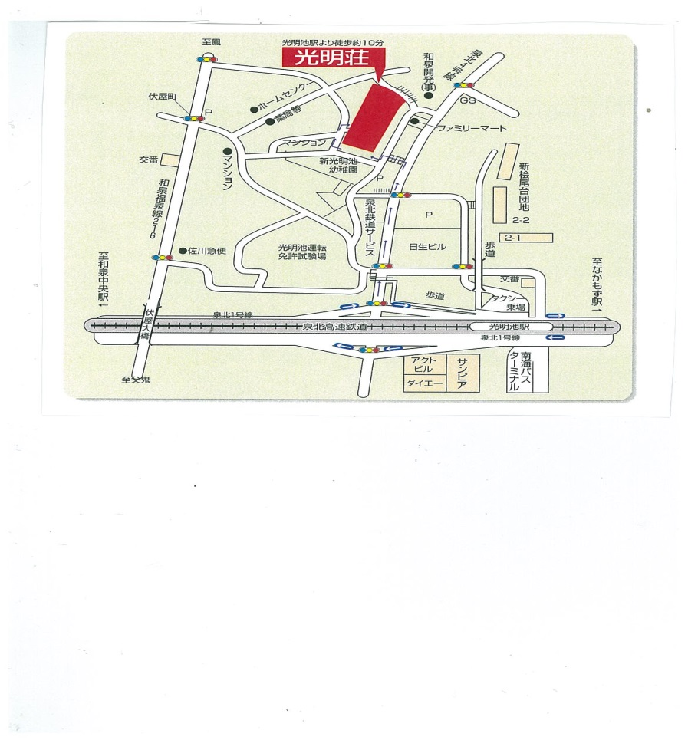≪光明校≫

特別養護老人ホーム光明荘

〒594－0031

和泉市伏屋町３丁目８番１号

TEL：0725-56-1882

FAX：0725-50-2212

ＨＰ：http://komyoso.jp/

≪最寄り≫

泉北高速線「光明池」駅下車

運転免許試験乗方面へ　　徒歩１０分